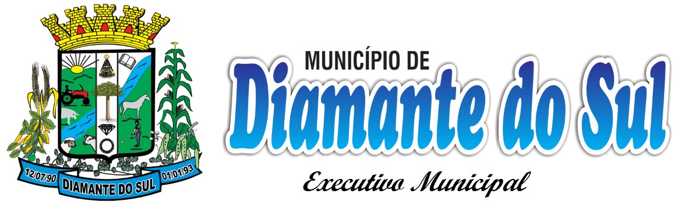

**DECRETO Nº 2342/2019**

**DATA: 07/05/2019**

Sumula: Composição do Conselho Municipal de Habitação e dá outras providencias.

O Prefeito Municipal de Diamante do Sul, Estado do Paraná, no uso de suas atribuições legais,

DECRETA

Art. 1º Fica composto o Conselho Municipal de Habitação do Município de Diamante do Sul com a composição do mesmo, conforme a seguir:

**Conselheiros Governamentais Titulares e Suplentes:**

-Joel Souza Bueno –Controle Interno- Gestor Municipal de Convênios - Titular

-RobsonJean Koprowski- Departamento de tributação - Suplente

-Danielli Morais Borssi Silva-Assistente Social- Titular

- Maria Celia Gaspar Risso-Secretaria Municipal de Educação- Suplente

-João Cordeiro- Secretaria de Agricultura- Titular

Felipe de Oliveira – Engenheiro Civil- Suplente

**Conselheiros Não Governamentais Titulares e Suplentes**

João Maria de Paulo- Associação Alto Cascudo- Titular

Maria Francisca da Cruz- Pastoral da Saúde- Suplente

Helena da Silva Quadros- Associação Esperança Vida Nova- Titular

Juliana da Silva Primo Nepomoceno – Diretoria Paroquia Nossa Senhora Aparecida- Suplente



Manoel Alves Hartt- Usuários- Titular

Rose Leandra de Moura- Usuários- Suplente

Art. 2º Este Decreto entra em vigor na data de sua publicação, revogadas as disposições em contrario.

Gabinete do Prefeito Municipal d Diamante do Sul,em 07 de maio de 2019.

Fernando Maximiliano Risso

Prefeito Municipal